北蒙街道办事处
开展安全生产科普知识“五进”宣传活动

今年的6月是第23个全国“安全生产月”，为进一步提高辖区居民应急能力及安全意识，6月18日，北蒙街道办事处在辖区开展安全知识宣传活动。
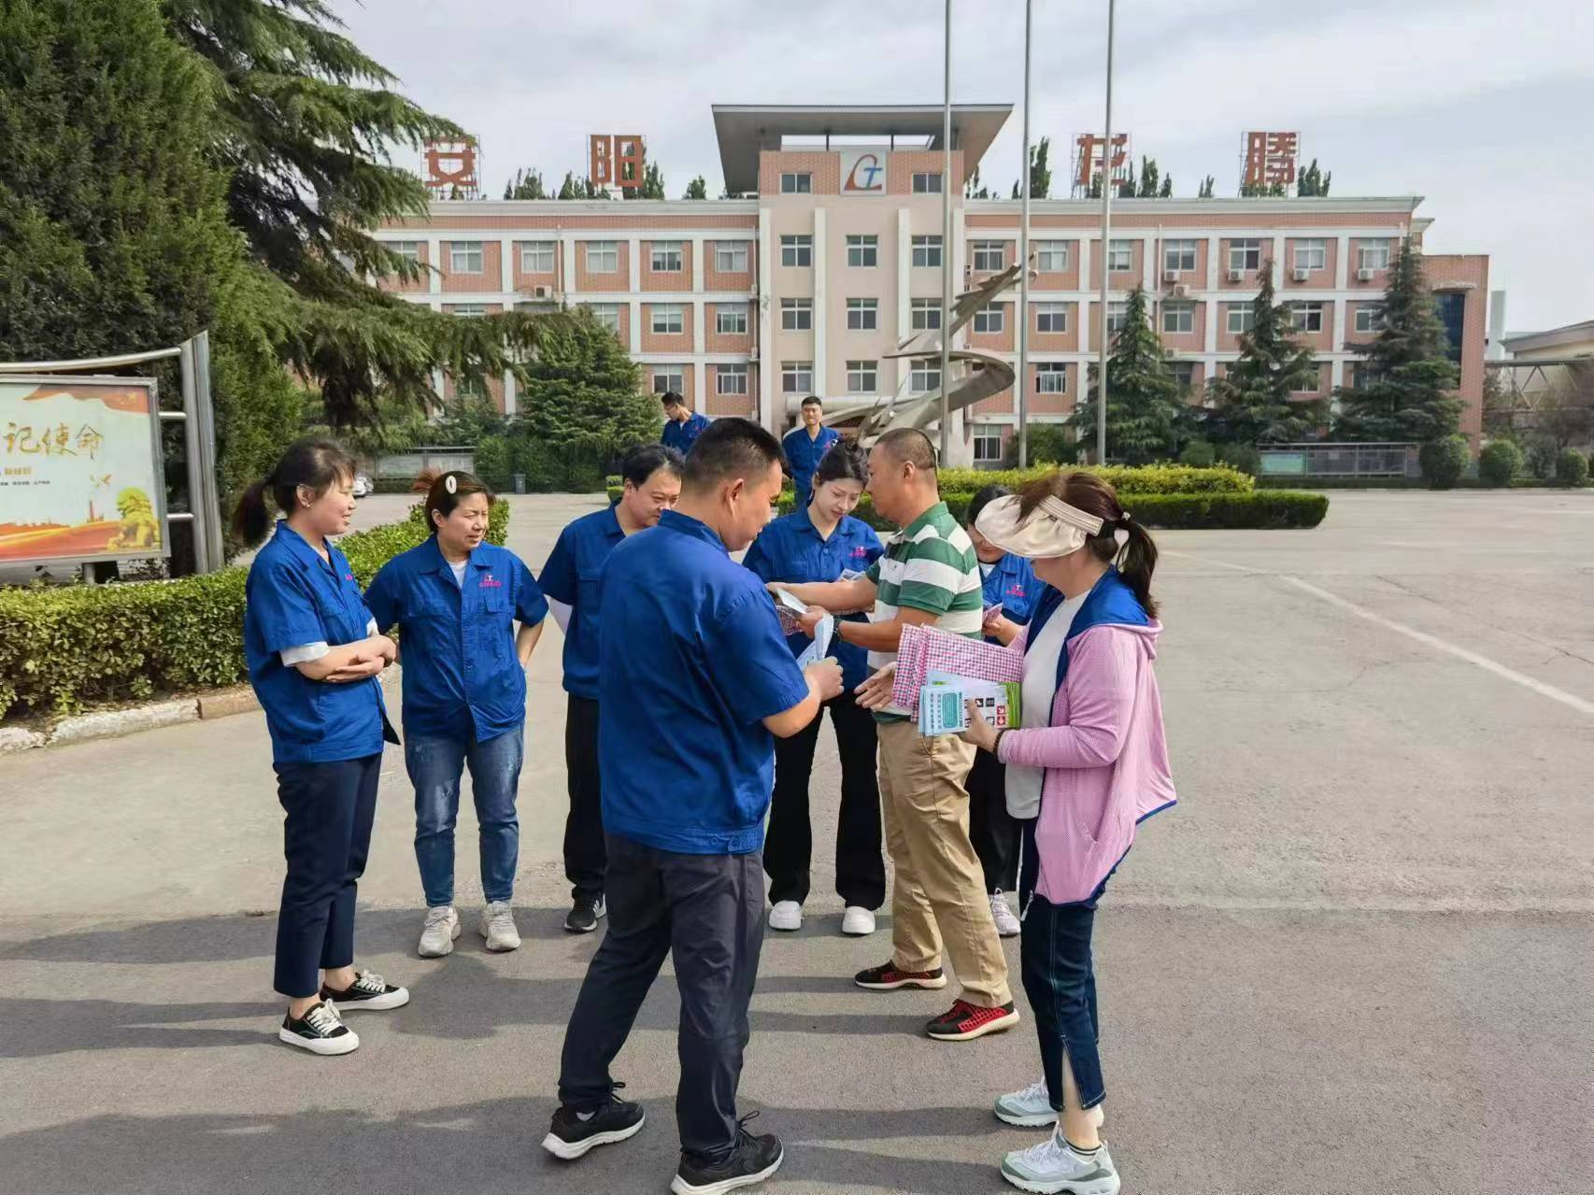
本次活动通过网络平台，利用各村微信交流群，发送相关视频普及安全知识并派发安全手册，向居民普及了生活中用气、用火、用电等防火常识，规范居民生活安全行为，提高居民防控隐患的能力。同时，提醒家中有电动车的居民要定期检查电瓶等设备，防止火灾发生。
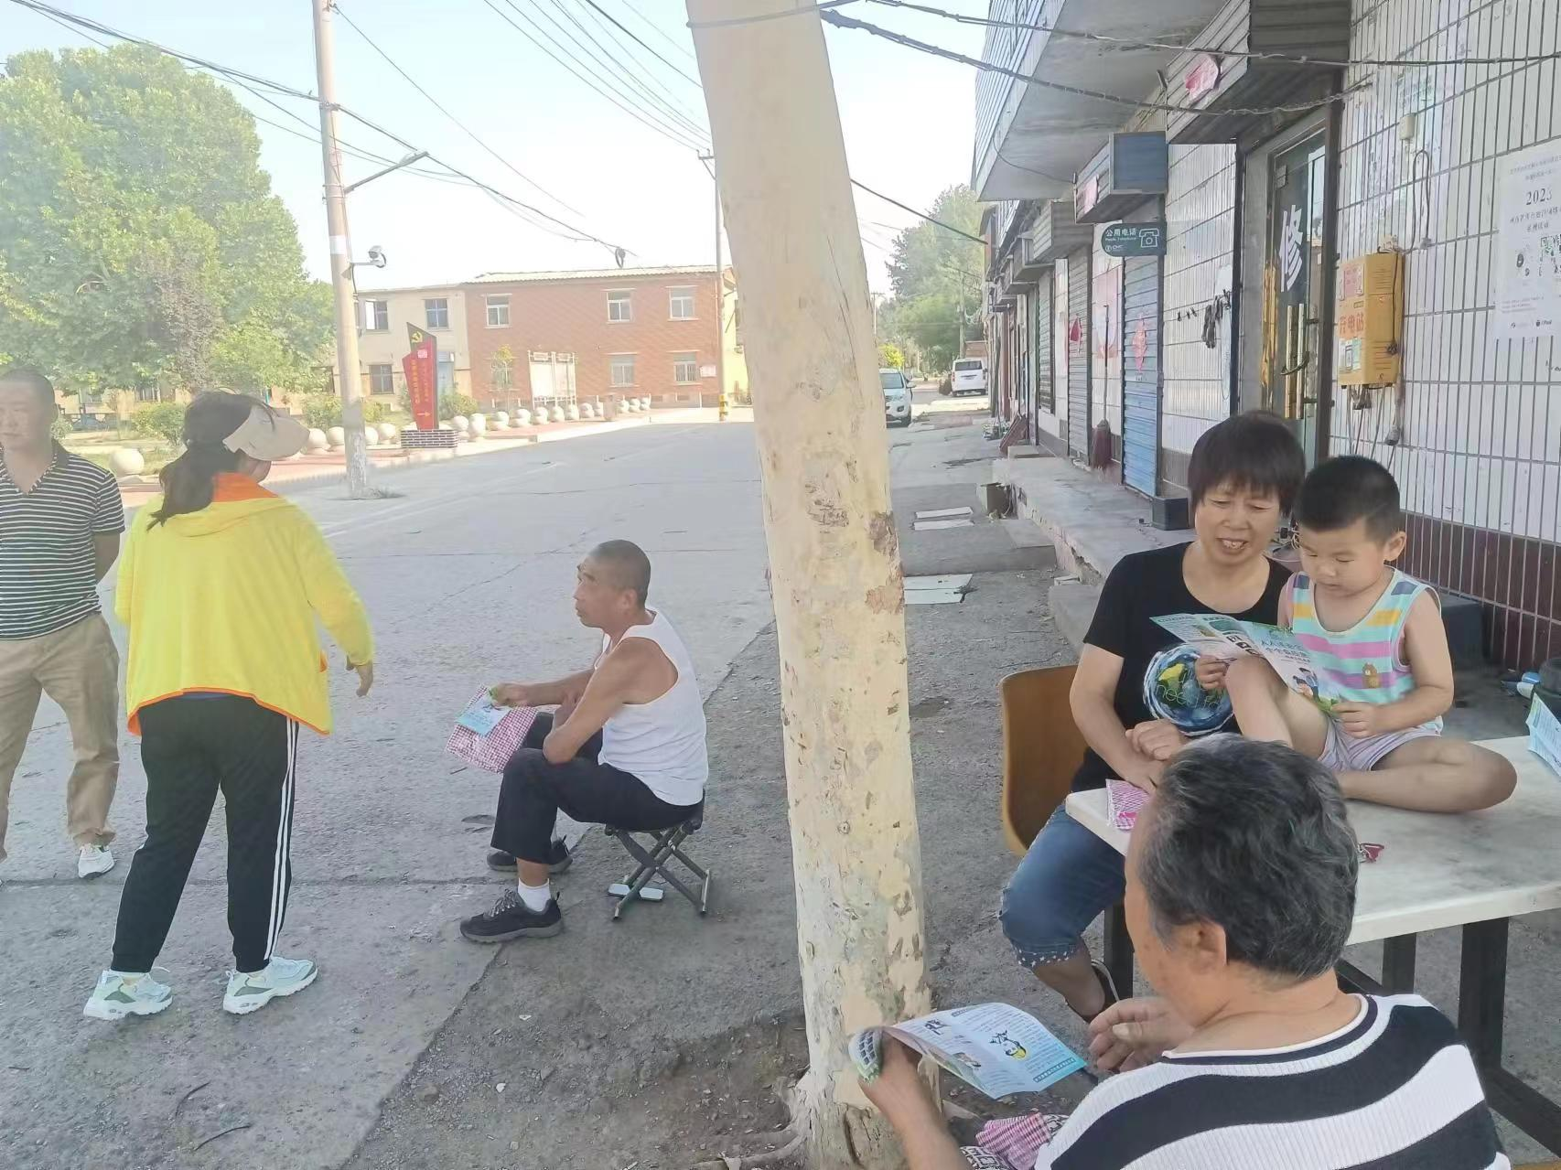
下一步，北蒙街道办事处将以“安全生产月”为契机，结合消防隐患大排查大整治行动，继续推进安全宣传工作，大力普及安全生产、防灾减灾等知识，进一步推动辖区居民积极参与社区平安建设。

